EL6-1_5ST DUE PC COLLEGATI FRA LORO
Autore: __________________________________________ Data: _________Classe: ____

ATTENZIONE

Il significato dei simboli usati in questa e nelle prossime esercitazioni è spiegato dettagliatamente nella guida http://www.classiperlo.altervista.org/Materiale/Generale/Simboli.doc (scaricala e consultala in caso di dubbi).

Il simbolo della manina in colore blu indica una domanda alla quale bisogna OBBLIGATORIAMENTE rispondere scrivendo in colore blu.
Il simbolo della manina in colore blu con la scritta Cou New indica un codice che va incollato usando Courier New in colore blu.
Il simbolo della manina in nero indica una o più immagini o schermate da incollare (protette col tuo watermark, le tue iniziali di Nome e Cognome)
Il simbolo della manina con colori attenuati indica un'operazione che bisogna svolgere, senza rispondere a nessuna domanda (non vuol dire che non devi fare nulla - significa solo che non devi scrivere niente!).
Il simbolo della manina col ciak video indica un video da registrare con Gif Recorder (http://gifrecorder.com/)e da salvare in formato gif nella cartella dell'esercitazione.
recupero.
Questo simbolo indica un video di esempio o di spiegazioni da guardare su YouTube

A) OPERAZIONI PRELIMINARI
A1) Nella tua cartella Informatica crea una sottocartella di nome ES6
A2) Crea una sottocartella di ES6 con nome uguale a quello di questa esercitazione (EL6-1_5ST Due PC collegati fra loro)
A3) All'interno della sottocartella EL6-1_5ST Due PC collegati fra loro salva questo file Word

QUASI IN FONDO...

Siamo quasi arrivati in fondo al nostro percorso di studi insieme. Da quando abbiamo iniziato abbiamo fatto una lunga strada: dall'uso elementare del computer, ai file, al codice html, gli stili css, le pagine responsive, il linguaggio javascript, il php, i database e tantissime altre cose ancora.

Adesso stiamo per completare il nostro percorso affrontando l'ultimo argomento: le reti e Internet. In questo modo dovresti esserti costruito una conoscenza abbastanza solida, anche se certamente non specialistica, di come funziona un computer, di come si programma e di quali sono i linguaggi e le tecnologie più utilizzate oggi. Se mi hai seguito fin qui, puoi congratularti con te stesso (o te stessa, uso il maschile per brevità, ma mi rivolgo ovviamente a tutti). E forse puoi riconoscere e dare un senso a tutto il lavoro fatto insieme (come chi arrivato in cima a una montagna si guarda indietro e vede la strada fatta e un po' se ne stupisce).

Non so se ti occuperai ancora di informatica nel corso della tua vita di studi e lavorativa, ma spero comunque di essere riuscito a darti delle basi, una mappa che ti possa servire di riferimento anche in futuro, qualunque cosa tu farai. Un'altra cosa che abbiamo imparato insieme è il metodo di lavoro, un po' diverso forse da quello che si usa di solito a scuola: poche lezioni frontali, poche spiegazioni dalla cattedra, ma tanto laboratorio, tanto "fare". Imparare facendo è stata la scommessa di tutto questo corso. Se è stata vinta oppure no, lascio a te il giudizio.

Prima di lasciarti iniziare l'ultima tappa (non "prima di lasciarti" perché questo non è un congedo!), se lo desideri posso inviarti come ricordo la prima esercitazione che mi avevi mandato all'inizio del corso di Informatica (ce l'ho ancora in archivio, le tengo tutte!). Chissà, magari potrebbe farti piacere vedere da dove siamo partiti per poter misurare fin dove siamo arrivati insieme. Dico "siamo" perché anche il corso di Informatica è cresciuto insieme a te, modificando profondamente stili, contenuti, approccio didattico (come ti renderai facilmente conto confrontando quelle prime esercitazioni con queste ultime). Insomma, ne abbiamo fatta di strada...

Buon lavoro, buon tutto.

B) CISCO PACKET TRACER
B1) In questa e nelle prossime esercitazioni useremo un simulatore di reti: Cisco Packet Tracer.

SCARICARE E INSTALLARE CISCO PACKET TRACER

Se sul tuo PC non è presente questo programma, puoi scaricarlo e installarlo gratuitamente da qui: https://www.netacad.com/portal/resources/file/692e524f-12f9-46ef-9417-f03be70a2f77 Il download è gratuito ma devi prima registrati a Cisco con la tua mail.

In alternativa cerca "Cisco Packet Tracer download" con Google e troverai molti altri siti che consentono il download di versioni precedenti senza nessuna registrazione. Oppure ancora
puoi scaricare una vecchia versione del programma da Classiperlo (http://classiperlo.altervista.org/File%20comuni/PacketTracer62_setup.zip).

CISCO SYSTEM E CISCO PACKET TRACER

Cisco Systems Inc., meglio nota semplicemente come Cisco, è una multinazionale specializzata nella fornitura di apparati di rete (modem, router, dispositivi voip etc.).

L'azienda ha inoltre sviluppato un programma mondiale di formazione, chiamato Cisco Networking Academy Program, che permette agli studenti di imparare a progettare, realizzare e mantenere reti in grado di supportare organizzazioni nazionali e globali, tramite una piattaforma di e-learning.

Nell'ambito di questo programma è stato sviluppato il software Packet Tracer per la simulazione e progettazione di reti di computer.

PER GLI UTENTI MAC O LINUX

Esiste una versione di Cisco Packet Tracer per MAC (cerca con Google). Il programma può essere emulato in Linux usando Wine.

C) DUE PC COLLEGATI TRA LORO

C1) Guarda la video lezione: https://youtu.be/2rYx1hU5hG8
C2) Affinché due o più computer collegati fra di loro formino una rete, cosa deve accadere?
C3) Realizza lo schema di rete mostrato nell'esercitazione e salvalo dentro alla cartella di questa esercitazione in un file di nome EL6-1_5ST Due PC collegati fra loro.pkt (lo stesso nome dell'esercitazione con estensione PKT).
C4) In che senso il MAC address assomiglia al numero di telaio di un automobile o al codice di un motore?

INDIRIZZI IP E MASCHERA DI RETE

Come vedrai già in questa prima esercitazione, ogni PC deve essere identificato da una copia di valori formati da 4 numeri ciascuno (4 byte), detti indirizzo IP e maschera di rete. Per esempio:

Indirizzo IP: 192.168.1.1
Maschera: 255.255.255.0

Questi due valori devono sempre essere forniti insieme e servono per identificare il PC e la rete alla quale è collegato.

Usando la maschera di rete 255.255.255.0 (Class C), tutti gli IP dei PC collegati con la stessa rete devono avere i primi 3 byte uguali e possono differire solo per l'ultimo byte,

Per esempio, se il primo PC della rete ha IP 192.168.1.1 il secondo PC avrà indirizzo 192.168.1.2 (e così via per i successivi). In pratica deve cambiare solo l'ultima cifra dell'IP, mentre le prime 3 rimangono sempre uguali.

Ogni PC appartenente alla rete deve avere un indirizzo IP univoco, diverso da tutti gli altri PC di rete.
C5) Per quale motivo i 4 numeri dell'indirizzo IP sono compresi fra 0 e 255?
C6) Perché il valore 0 non viene usato?
C7) Perché il valore 1 non viene usato?

NUMERO ANTICOPIA

Fai la somma del tuo giorno, mese e anno di nascita (solo le ultime due cifre). Per esempio, se sei nato il 23/11/1999 devi sommare:
SOMMA = 23+11+99 = 133

Il numero che hai ottenuto (SOMMA) deve essere scritto con una nota sul circuito:

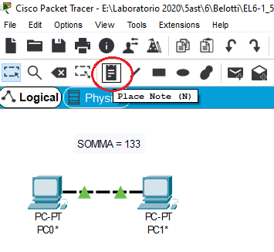

Il valore di SOMMA deve essere usato nell'indirizzo IP di una delle reti della tua simulazione (nel caso in cui ce ne sia più di una), per esempio:

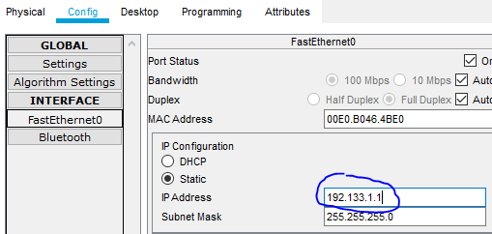

ATTENZIONE: non devi usare il numero anticopia come numero del PC (cioè come ultimo valore dell'indirizzo IP), ma devi usarlo nella parte dell'indirizzo IP che designa la rete (come nell'esempio mostrato qui sopra).

I PC della rete nel cui IP è stato usato il numero anticopia SOMMA, devono essere contrassegnati con un asterisco nel nome (vedi figura qui sotto):
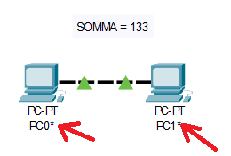

Questo deve essere fatto in tutti gli schemi di rete realizzati con Cisco Packet Tracer.

C8) Assegna gli indirizzi IP ai due computer della tua rete come mostrato nel video, applicando il numero anticopia come spiegato sopra (per esempio puoi usare 192.168.SOMMA.1 e 192.168.SOMMA.2 sostituendo al posto di SOMMA la somma precedente). Scrivi inoltre il numero anticopia sul tuo schema di rete usando un'etichetta e metti un asterisco nei nomi dei due PC, come mostrato in figura qui sotto:
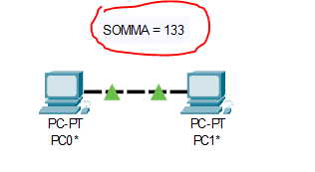
C9) Incolla una schermata della tua rete, completa di etichetta col numero anticopia e di asterisco nei nomi dei computer della rete in cui hai usato tale numero (nel nostro caso c'è una sola rete, ma nelle prossime esercitazioni vedremo schemi più complicati):
C10) Scrivi qui sotto l'indirizzo IP della tua rete formata da due PC:
C11) Ci sono due modi per assegnare l'indirizzo IP a un PC in Cisco Packet Tracer. Quali sono?
C12) Perché l'indirizzo IP del secondo computer differisce dal primo solo per l'ultimo numero? Perché i primi 3 numeri devono essere uguali nei due PC?
C13) Incolla due schermate in cui si veda il Port Summary Status su entrambi i tuoi PC (usa lo strumento lente come mostrato nel video)
C14) Incolla due schermate in cui si veda l'esecuzione del Command Prompt per visualizzare la configurazione di entrambi i PC nella tua rete simulata col comando ipconfig
C15) Esegui il comando ipconfig sul prompt dei comandi del tuo PC (cioè sul PC vero, non su quello simulato in Cisco Packet Tracer) e incolla qui la risposta al tuo comando:

SE USI UN PC WINDOWS OPPURE UN MAC

Se usi un PC Windows, apri il prompt dei comandi digitando cmd nella casella di ricerca:
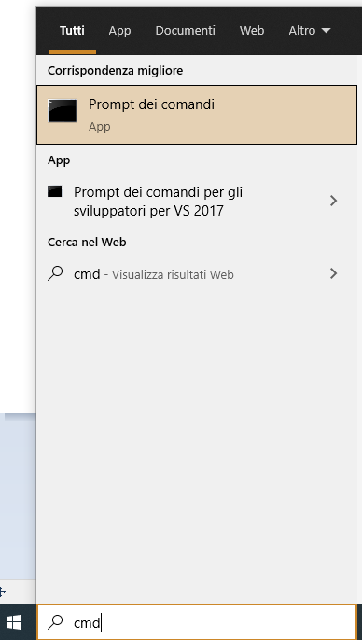

A questo punto puoi digitare ipconfig oppure ipconfig /all (per avere maggiori informazioni):
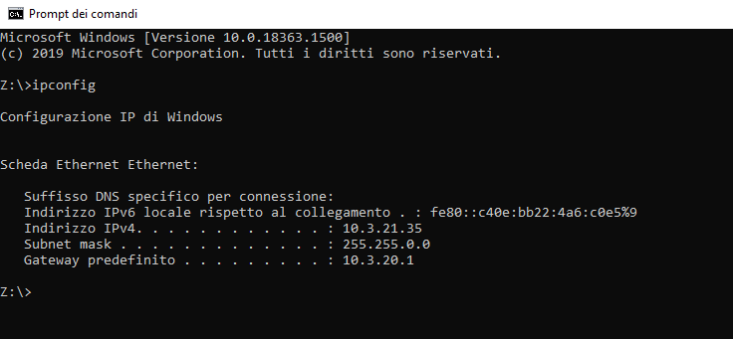

Se invece usi un PC MAC, puoi usare da terminale il comando ifconfig, come spiegato qui: https://www.wikihow.it/Trovare-l%27Indirizzo-IP-del-Tuo-Mac
C16) Qual è l'indirizzo IP della scheda di rete del computer su cui stai lavorando? (ATTENZIONE: se il tuo PC ha diverse connessioni - p.es. wifi e cablata - oppure se nel tuo PC è installata una macchina virtuale, verranno visualizzate più interfacce di rete - quella che interessa a noi è indicata con Scheda Ethernet Ethernet oppure Scheda LAN wireless Wi-Fi, se ci sono entrambe scegli una delle due)
C17) Qual è il MAC Address (indicato come Indirizzo fisico) della tua scheda di rete? (ATTENZIONE: usa ipconfig /all e cerca l'Indirizzo Fisico)

D) SIMULIAMO LA RETE
D1) A cosa serve il comando ping?
D2) Perché il ping normalmente implica l'invio di più messaggi e non di uno solo?
D3) Schermata con il ping effettuato da un PC all'altro in rete (uno solo dei due), come mostrato nel video:
D4) Schermata con il ping effettuato sul PC reale su cui stai lavorando, inserendo l'indirizzo IP del dispositivo numero 1 della tua rete:
D5) Che differenza c'è in Cisco Packet Tracer fra Realtime e Simulation?
D6) Quando usi il prompt dei comandi a cosa serve il tasto freccia in su ↑?
D7) Che differenza c'è in Cisco Packet Tracer fra simulare con Capture Forward o con il tasto Play?
D8) → Simula1.gif, simulazione passo-passo del ping fra i due PC usando la scheda Simulation e il comando Capture Forward, come mostrato nel video.
D9) → Simula2.gif, simulazione passo-passo del trasferimento di un pacchetto fra i due PC usando Use simple PDU e il tasto Play (quello centrale che fa avanzare automaticamente la simulazione).
D10) In CPT che differenza c'è fra eseguire un ping dal prompt dei comandi e usare invece Add Simple PDU? Quanti pacchetti vengono scambiati fra i due PC nei due casi? Spiegami

E) OPERAZIONI FINALI
E1) Controlla di aver risposto a tutte le domande e incollato tutte le schermate. Tutte le caselline dovrebbero avere un segno X, per indicare che hai risposto
E2) Comprimi le immagini contenute in questo file Word (seleziona un'immagine, scheda Formato e poi Comprimi immagini e infine Applica a tutte le immagini del documento) in modo da ridurne le dimensioni.
E3) Controlla che la cartella di questa esercitazione contenga i seguenti file con i nomi qui indicati:
Nome del file | Tipo del file | Descrizione
EL6-1_5ST Due PC collegati fra loro | Word | Il file di questa esercitazione
EL6-1_5ST Due PC collegati fra loro | PKT | Simulazione con CPT
Simula1.gif | GIF
Simula2.gif | GIF
E4) Chiudi tutti i file, zippa la cartella di questa esercitazione e inviala all'insegnante su Classiperlo.

